Байтерек орта мектебінің 2018 - 2019 оқу жыл бойынша жетістіктерін атап айтсақ:
«Болашаққа бағдар: рухани жаңғыру» атты мақаласындағы «Туған жер» бағдарламасы іске асыру шеңберінде «Менің кіші Отаным» атты жобалық конкурс өтіп мектебіміздің 10 - сынып оқушысы Сержанат Асель қатысып
І – орын иеленді. Жетекшісі Темиргалина С.Г. алғыс хатпен марапатталды.
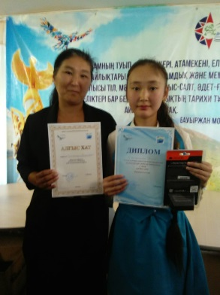
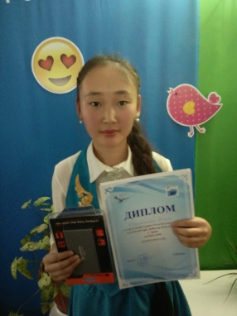
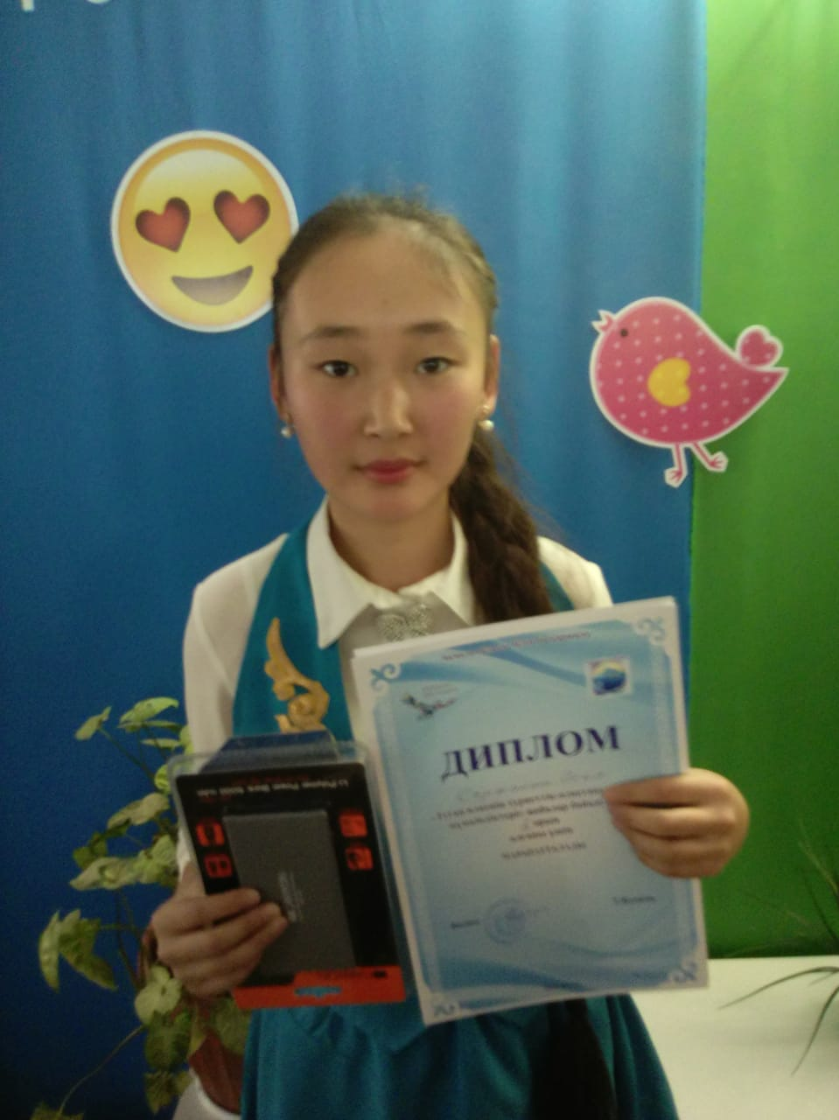

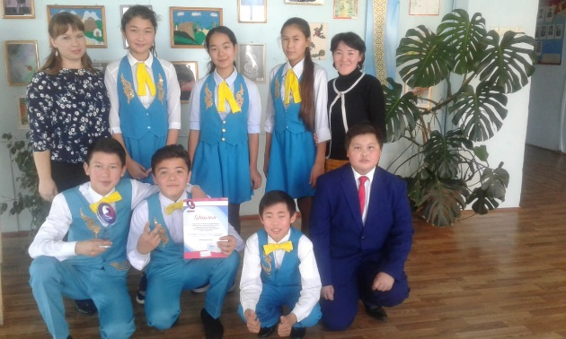
Аудандық «Көңілді тапқырлар алаңы» сайысна қатысып мектебіміздің «Үздік жеті» командасы 2 – орынға ие болды.

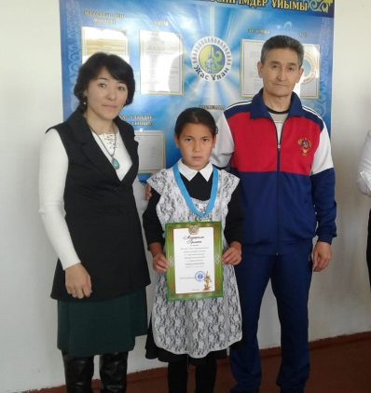
Аудандық жасөспірімдер арасындағы шахмат турниріне қатысып 5 – сынып оқушысы Қайыргелді Даяна ІІ – орын иеленіп келді. Жаттықтырушысы Нұршәріп Ержанат.

Аудандық бастауыш сыныптар арасында өткен баскетбол жарысына мектебіміздің баскетбол командасы қатысып І – орынды қанжғаларына байлады.

2018 жылдың 25,26 – қазанда Бурабай ауданы, Щучинск қаласындағы педагогикалық колледжісінің базасында облыстық кәсіподақ қызметкерлерінің арасындағы «2018 жылғы үздік кәсіподақ лидері» атты конкурсқы өтті. Конкурсқа Ақмола облысының 20 бірінші кәсіподақ ұйымдарының кәсіподақ қызметкерлері қатысты. Біздің Байтерек орта мектебінің кәсіподақ ұйымының төрайымы және мүшелері ауданымыздың атынан кәсіподақ комитетінің бірінші ұйымының төрайымы конкурсына қатысып келді. Байтерек орта метебінің кәсіподақ ұйымының төрайымы және мүшелері Ақмола облысының кәсіподақ қызметкерлерінің алдыңғы қатарға кірді.
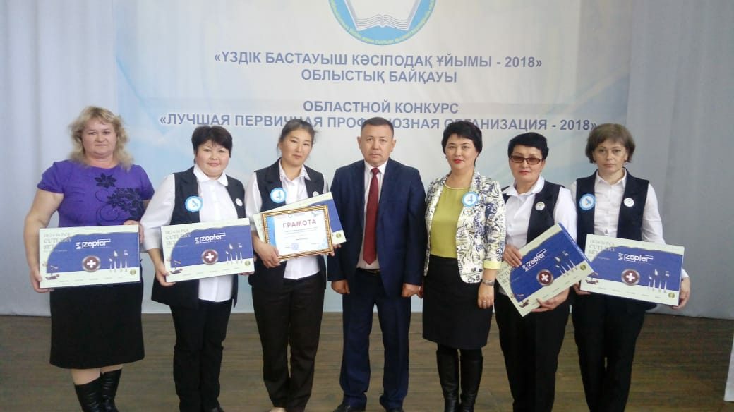

Аудандық «Жастар-2018» спатракиадасын үстел теннисі жарысын қатысып І – орын иеледі.
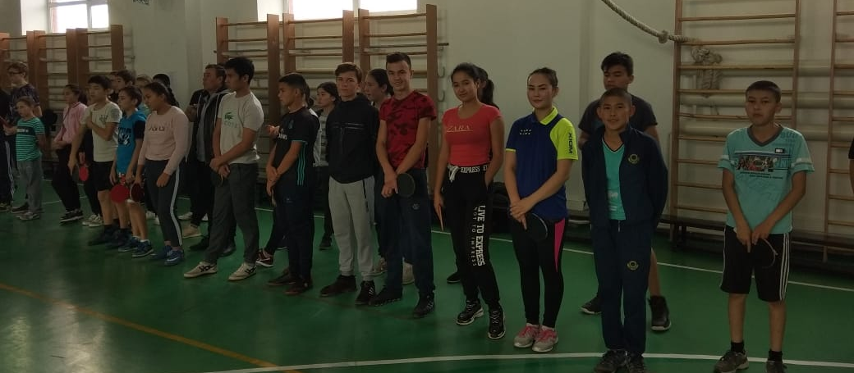

17,18 - қарашада облыстық «Жайдарлы Жас Ұлан» мектепаралық КТА ойыны болып өтті. «Жайдарлы Жас Ұлан» сайысына мектебіміздің «Байтерек» командасы ауданын атына қатысып 14 команада қатысқан сайыста өздерінің қызықты да өзекті ойындаырн көрсетіп көрермен көзайымны ілгіп алдыңғы орындардан көзге түсті. Мектебіміздің әзілқой ойыншыларына табыс оқуда жетістік тілейміз. Қатысушыларға сертфикат табыс етілді.
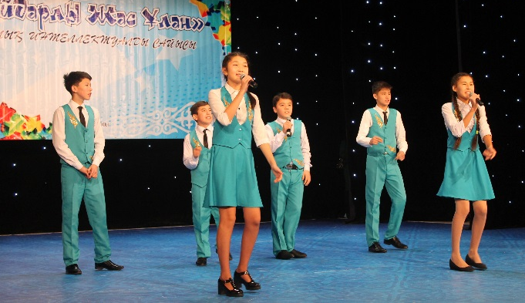
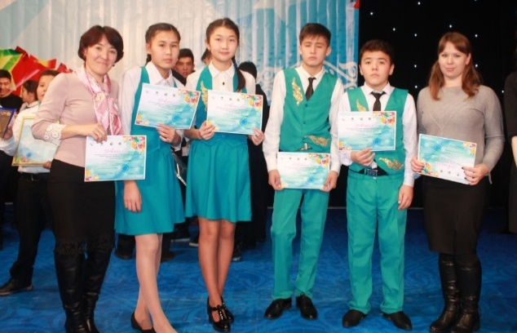

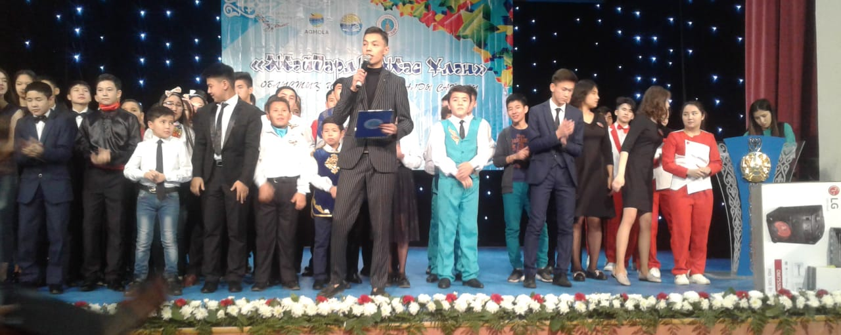

24 – қарашада орыс сыныптар арасында аудандық КВН болып өтті. КВН сайысына мектебіміздің КВН «Мегаполис» командасы қатысты. 14 команда қатысқан сайыс өте қызықты және тартысты болып өтті. Қорытынды бойынша мектебіміздің КВН «Мегаполис» командасы 45 – орынға табан тіреді.
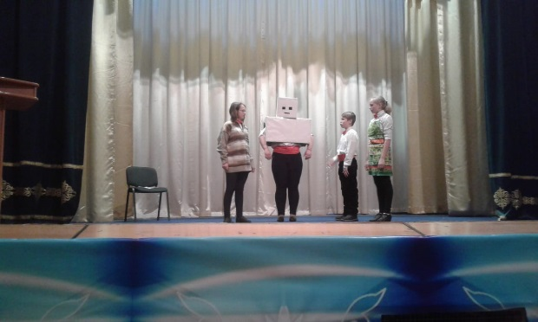
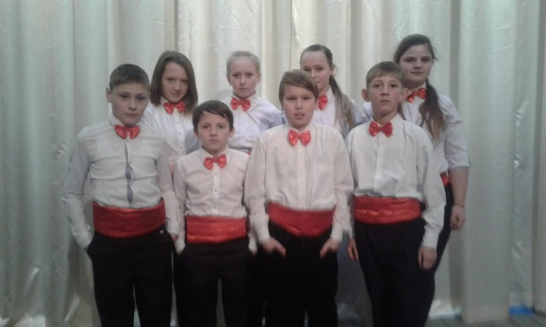
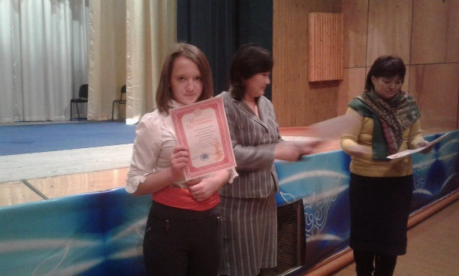
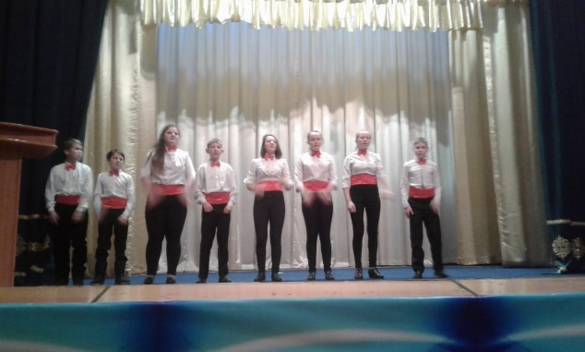

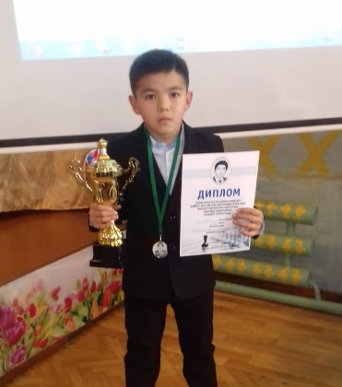
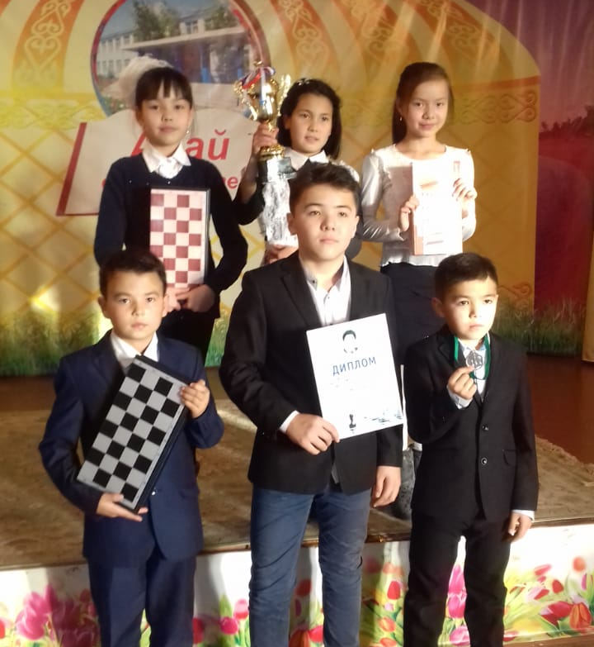
24 – қарашада Абай ауылнда шахмат турнир өтті. Мектебімізден қатысқан команда 3 – орын иеленді. Жекелей ойында жақсы ойын көрсетіп 2 – орын Ержанат Жанарыс 4 – сынып оқушысы ІІ – орынға ие болып медаль , диплом және бағалы сыйлық пен марапатталды.

29 – қараша күні көркемсөз оқу шеберлерінің «Бір ел - Бір кітап» атты аудандық байқауға қатысып құттықтау грамотасымен марапатталды.
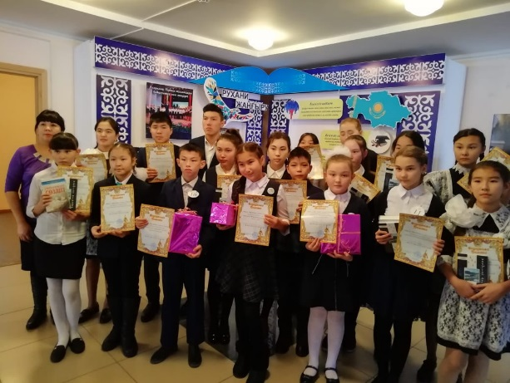

29 – қараша күні «Жастар - 2018» спартакиадасы футбол жарысы өтіп іріктеу кезеңі өтіп мектеп футбол командасы бірінші орын алып аудандық жарысқа жолдама алды.

Жалпы білім беретін пәндер бойынша оқушылардың аудандық олимпиадасында математика пәнінен 9 – сынып оқушысы Көпжасар Алмас қатысып ІІІ – орынды иеленді.
«Қазақстан Тәуелсіздік күніне» арналған аудандық мектеп орманшаруашлық, экологтар және жас натуралистер слетінде мектебіміздің оқушылар қатысып ІІІ – орын иеленді.

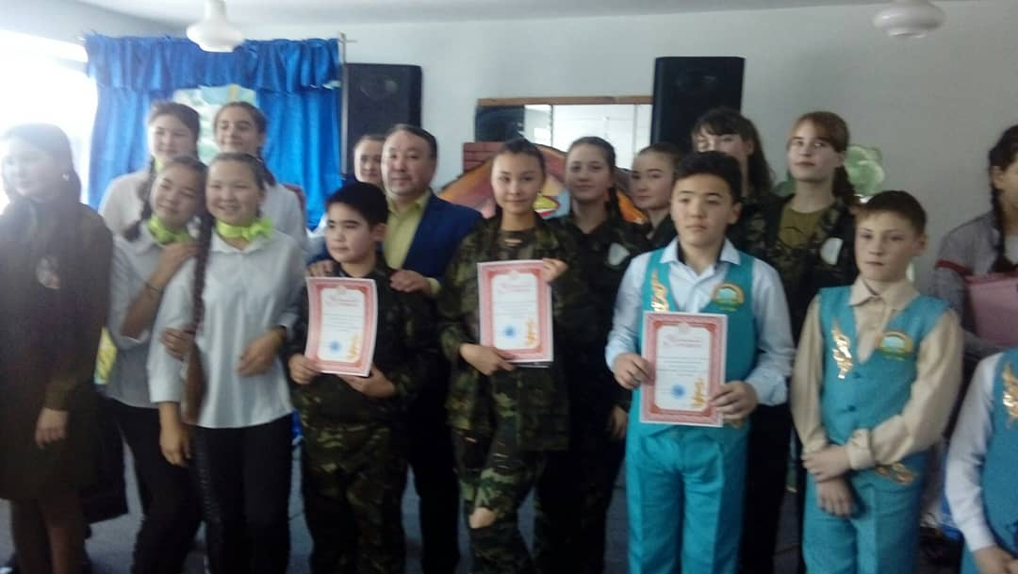
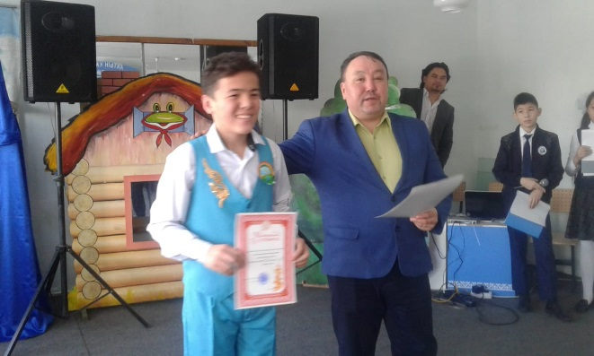

2019 жылдың 1 – қантар күні шаңғы жарысы «Жастар жылы» атты ауыл мектеп оқушылар арасында ұйымдастырылған шаңғы жарысына 25 – дей оқушылар қатысты. Екі кезеңнен өткен шаңғы жарысында 1 – 7 сынып оқушылар арасында
/ұлдардан/ /қыздардан/
І – орын Ержанат Жанарыс /4 – сынып/ І – орын Қайыргелді Даяна /5 – сынып/
ІІ – орын Айдарбек Алдияр / 5 – сынып / ІІ - орын Глушак Дарья /4 – сынып/
І – орын Райнгольд Р. /7-сынып/
ІІ – орын Глушак Владимир /7 – сынып/
8 – 1 0 сынып оқушылар арасында
/ұлдар/ /қыздардан/
І – орын Набока Сергей /10 –сынып/ І – орын Глушак Марья / 9 –класс/
ІІ – орын Орлов Никита / 9 – сынып/ ІІ – орын Набока Елена / 7 – сынып/
ІІІ – орын Бектас алмас /9 –сынып/
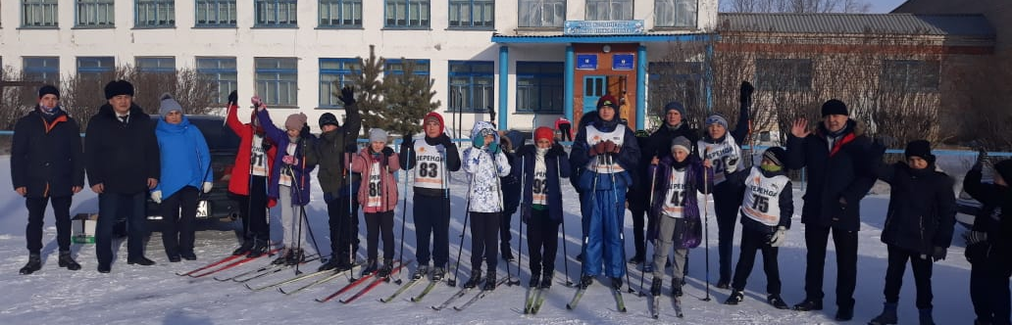

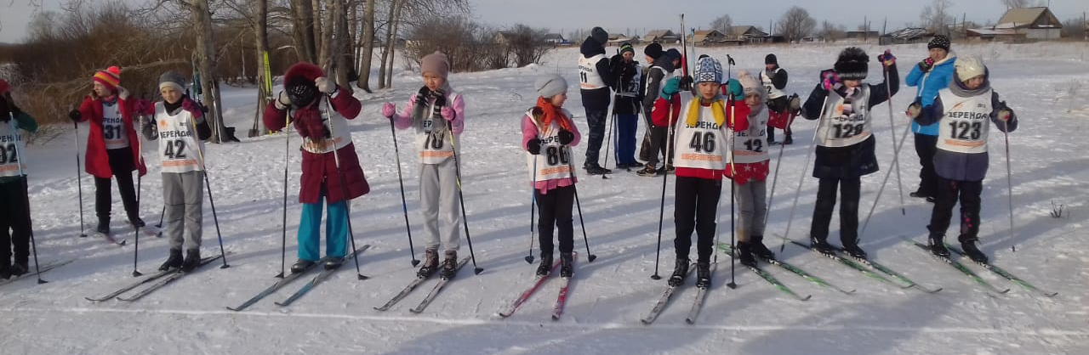

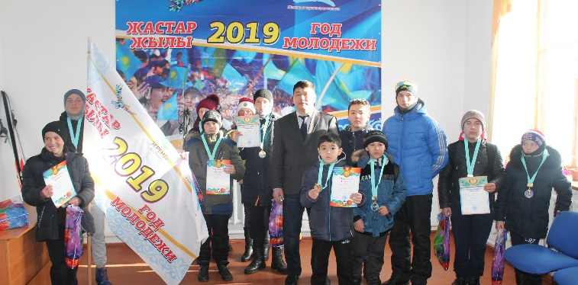
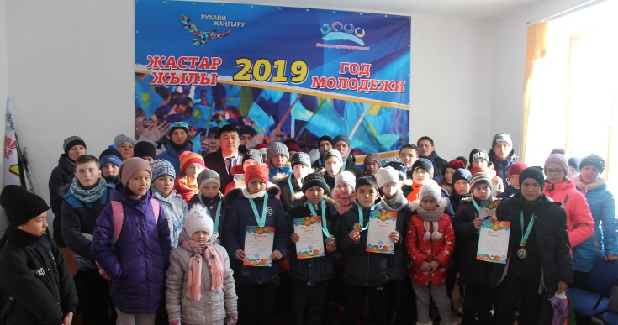

«Белая ладья - 2019» шахмат жарысы
2019 жылдың 2 – ақпан күні «Белая ладья - 2019» атты аймақтық іріктеу шахмат жарысы өтті. Жарысқа 2 – 8 сынып оқушылар арасында өткізілген жарыста ауыл мектептерінен 8 команда қатысты. Жарыста Байтерек орта мектебімінің атын асқақтатып мәртебесін көтеріп жарысқа оқушыларымыздың жетістіктерін атап айтсақ: /ұлдар/
І – орын Ержанат Бекарыс /8 – сынып/
І – орын Ержанат Жанарыс /4 – сынып/
ІІ – орын Абдихалыков Асылхан /5 – сынып/
/Қыздар/
І – орын Қайырлегді Даяна / 5 – сынып/
ІІІ – орын Ақылбаеава Аружан /5 – сынып/
ІІІ – орын Арғын Самира / 5- сынып/
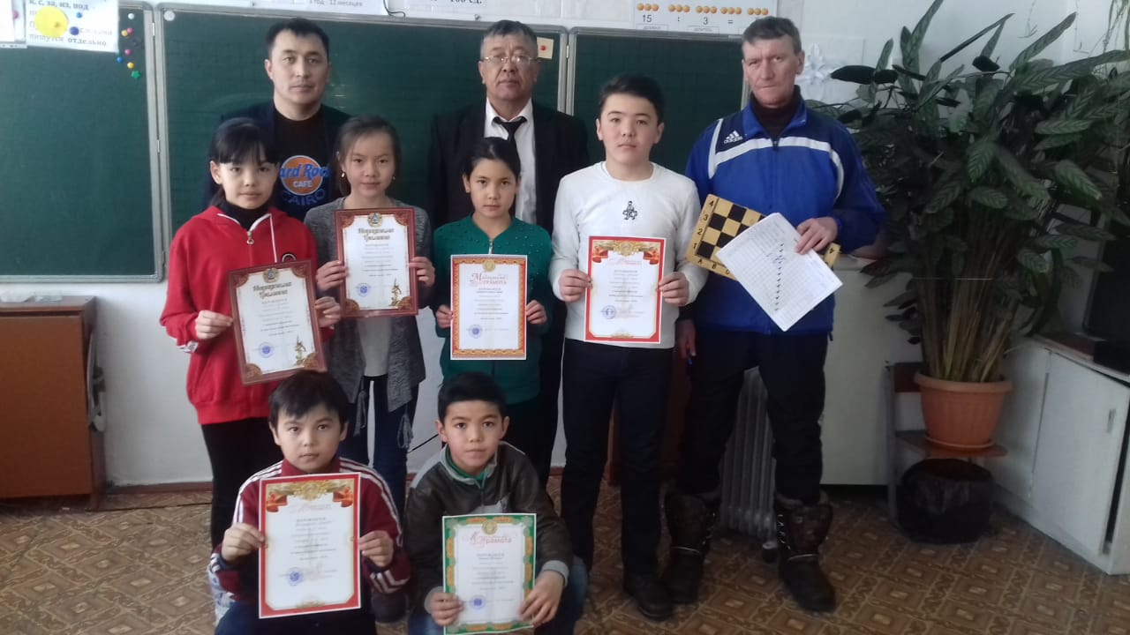
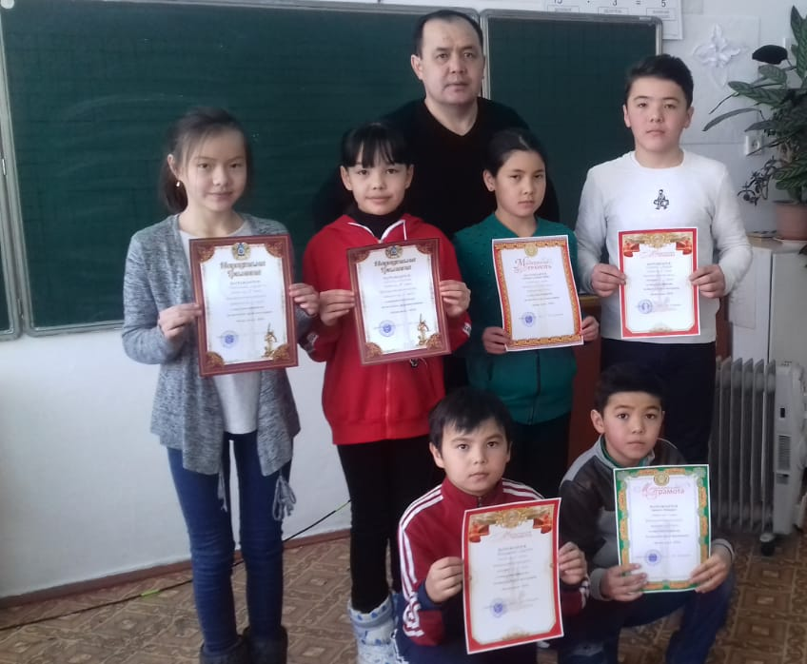

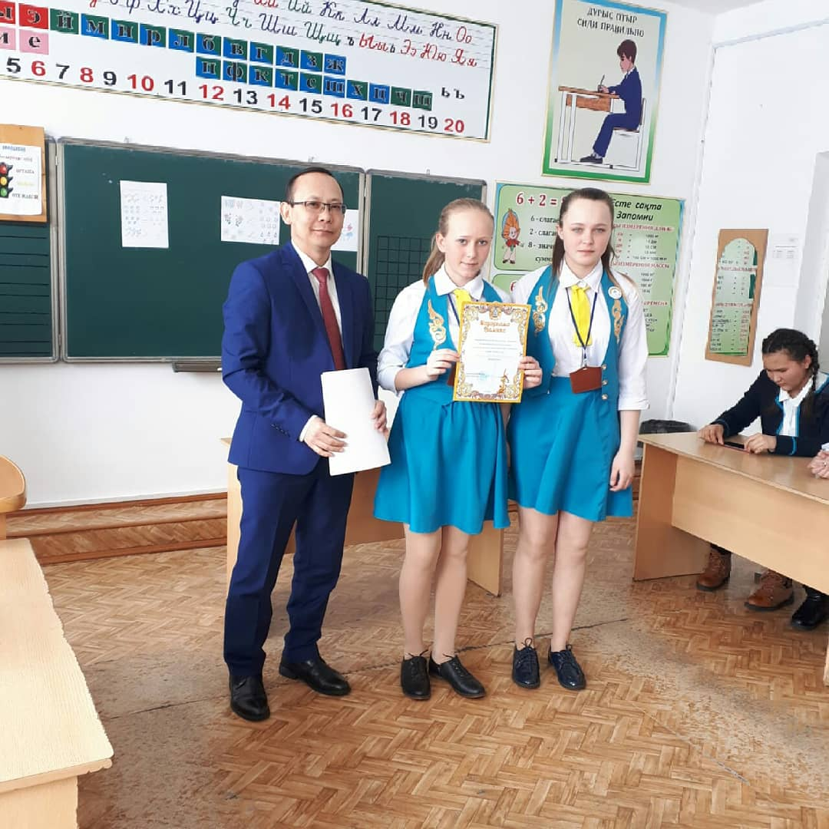
«Болашаққа бағдар: Рухани жаңғыру» мақалалық бағдарламасын жүзеге асыру аясында мектеп оқушылары арасында «Жас Ұлан» бірыңғай балалар мен жасөспірімдер ұйымының кубогына арналған облыстық пікір-сайыс турнирі Зеренді ауданында өткізілді. Турнир мақсаты Қазақстандық қауымда орын алатын өзекті мәселелерді қоғамдық талдау және талқылау арқылы шәкіртерінің әлеуметтік және шығармашылық белсенділігін арттырып, нақты мәселелерді шешу жолдары мен механизмдерін қарастыру. Осы пікір сайысқа мектебіміздің қазақ «Байтерек» тобы 9 – сынып оқушысы Қайырбек Жанар, 10 – сынып оқушысы Сержанат Асель екінші орын, орыс «Аргументум» тобы 9 – сынып оқушысы Нургалиева Алина, 8 – сынып оқушысы Набока Елене І – орындарды қанжығаларына байлап облыстық турнирге жолдама алды. Оқушыларымызға құтты болсын айта келе оқуда озат, тәртіпті, үлгілі оқушы болып жүре беріңдер деп тілейміз.
27 – ақпан күні «Жастар жылыына »арналып өткізілген аудандық шаңғы жарысын мектеп оқушылар қатысып өтежақсы нәтиже көрсетті. Атап айтсақ:
/ұлдар/ /қыздар/
І – орын: Бектас А. /9 – сынып/ Глушак М. /9 – сынып/
Районгольд Р. /7 – сынып/ Қайыргелді Д. /5-сынып/
Ержанат Ж. /4 – сынып/
ІІ – орын: Ержанат Б. /8-сынып/ Глушак Д. 4 – сынып/
Қайыргелдинов Д. /6 – сынып/
ІІІ – орын: Юдин Т. /9- сынып/ Набока Е. /8 – сынып/
Глушак В. /7 – сынып/
Айдарбек А. /5 – сынып/
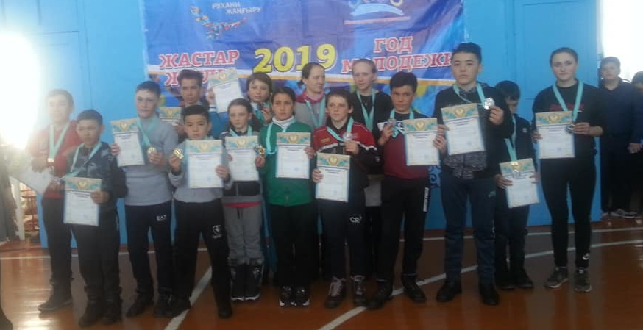
Оқушыларды жеңістерімен құттақап, зор денсаулық, сабақта озат, спортта жеңіс тілейміз!

5 – сәуірде 2019 жылы «Рухани жаңғыру» бағдарламасын жүзеге асыру аясында өткізілген аудандық би конкурсына мектебіміздің «BlackPink» би тобының қыздар заманауи биімен қатысып ІІ – орын иеленіп облыстық конкурска жолдама алып қатысып келді. Облыста жақсы би билеп көрсеткені үшін грамота биші қыздарға арнайы сертфикаттар табыс етілді.

